Salgado Da Silva Léo

Formulez en SQL les requêtes suivantes :

a) Les Clients dont le noTéléphone = 06655
SELECT *
FROM `clients`
WHERE `Client_tel` = '06655'
b) Afficher le détail de toutes les commandes effectuées par le client 12
SELECT *
FROM `commandes`
WHERE `Client_id` = '12'
c) Afficher les 2 commandes les plus récentes
SELECT *
FROM `commandes`
ORDER BY `Com_date` DESC
LIMIT 2
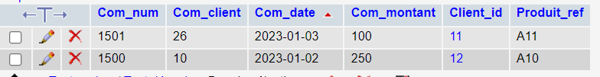
d) Afficher les informations sur les produits ayant un poids > 450 grammes du plus lourd vers le le plus leger.
SELECT *
FROM `produits`
WHERE `produit_poids` > '450'
ORDER BY `produit_poids` DESC
e) Afficher le nom des articles le plus cher et le moins cher ( utiliser Fonction min et max)
f) Le noCommande et la dateCommande des Commandes du Client #10 dont le noCommande est supérieur à 5.
SELECT `Com_date` , `Com_num`
FROM `commandes`
WHERE `Client_id` = '10'
AND `Com_num` > '5'
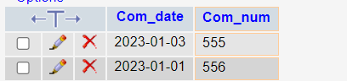

g) Modifier le nom de la colonne com_date par date_commande
ALTER TABLE commandes CHANGE Com_date date_commande DATE
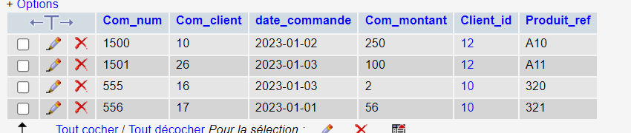
h) Supprimer la colonne client_dep
ALTER TABLE CLIENTS DROP Client_dep

i) Ajouter la colonne date_naissance dans la table client
ALTER TABLE clients ADD date_naissance DATE
j) Afficher les clients masculins qui habitent à paris
SELECT *
FROM `clients`
WHERE `Client_civilite` = 'homme'
AND `Client_ville` = 'Paris'
k) Afficher le nombre de clients qui sont nés avant 01/01/1980
SELECT COUNT( `date_naissance` )
FROM `clients`
WHERE `date_naissance` > '01-01-1980'
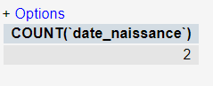

l) Les noArticle et description des Articles dont le prixUnitaire est entre $10 et $20.
SELECT *
FROM `produits`
WHERE `produit_prix`
BETWEEN 10
AND 20
m) Le noClient, noTéléphone du Client et noCommande pour les Commandes faites le 4/06/2000.

n) Les noArticles commandés au moins une fois par le Client #10 après le 01/06/2000.
SELECT `produit_ref`
FROM `commandes`
WHERE `com_client` =10 AND `date_commande` > 01/06/ 2000.

o) Les noCommandes correspondant aux Commandes faites par le Client #10.
SELECT `com_num`
FROM commandes
WHERE `com_num` =10
p) Les noCommandes des Commandes qui ont été placées à la même date que la Commande #2.
SELECT `com_num`
FROM commandes
WHERE `date_commande` = (
SELECT `com_num`
FROM commandes
WHERE `com_num` =2
)

q) Afficher les produits dont le nom débute par la lettre « C ».
SELECT *
FROM `produits`
WHERE `produit_nom` LIKE "C%"

r) Afficher le détail des commandes effectuées en 2016
SELECT *
FROM commandes
WHERE `date_commande`
BETWEEN 2016 -01 -01
AND 2016 -12 -12

s) Le Clients dont le noTéléphone n'est pas NULL
SELECT *
FROM `clients`
WHERE `client_num` IS NOT NULL

t) Afficher la moyenne des prix des articles.
SELECT AVG( `produit_prix` )
FROM `produits`

u) Afficher la somme des prix des articles.
SELECT SUM( `produit_prix` )
FROM `produits`

v) Le montant total de la Commande #1 avant et après la taxe de 15%.
SELECT `com_montant` AS "Montant total avant la taxe", (
`com_montant` * 1.15
) AS "Apres taxe de 15%"
FROM `commandes`

w) Les Articles dont le prix est supérieur à la moyenne.
SELECT *
FROM `produits`
HAVING `produit_prix` > AVG( `produit_prix` )

x) Supprimer les Articles ayant un stock null ( =0)

DELETE FROM produits
WHERE produit_stock = NULL

y) Augmenter le stock de 2 unités pour le produit #1 et l'Article #10.
UPDATE produits
SET `produit_stock` = (`produit_stock` + 2)
WHERE `produit_ref` =10

